

RevoDx Набір для виявлення ДНК/РНК 21 збудника менінгіту/енцефаліту методом ПЛР
RevoDx Meningitis-Encephalitis Pathogen PLUS Detection Kit

Інструкція з використання

Якісне виявлення ДНК/РНК збудників менінгіту/енцефаліту

Для використання у діагностиці in vitro
Тільки для професійного використання

Каталожні номери:
IP202426-24 – 24 тестів

IP202426-48 – 48 тестів


Склад набору

 | Компонент | 24 тестів | 48 тестів
1 | ME MM 1 | 336 мкл | 672 мкл
2 | ME MM 2 | 336 мкл | 672 мкл
3 | ME MM 3 | 336 мкл | 672 мкл
4 | ME MM 4 | 336 мкл | 672 мкл
5 | ME MM 5 | 336 мкл | 672 мкл
6 | ME MM 6 | 336 мкл | 672 мкл
7 | ME MM 7 | 336 мкл | 672 мкл
8 | Суміш ферментів МЕ 1 (ME Enzyme Mix 1) | 144 мкл | 288 мкл
9 | Суміш ферментів МЕ 2 (ME Enzyme Mix 2) | 24 мкл | 48 мкл
10 | Внутрішній контроль МЕ (ME Internal Control) | 75 мкл | 150 мкл
11 | Позитивний контрольний зразок МЕ (ME Positive Control) | 200 мкл | 400 мкл
12 | Негативний контрольний зразок МЕ (ME Negative Control) | 200 мкл | 400 мкл
Транспортування, зберігання та стабільність
Набори можна транспортувати при температурі від +2°C до +8°C. Усі компоненти набору RevoDx Meningitis/Encephalitis Pathogen PLUS Detection Kit слід зберігати при температурі від -25°C до -15°C. Слід уникати зберігання при вищих температурах. За умови належного зберігання всі компоненти набору залишаються стабільні до закінчення терміну придатності, вказаного на етикетці продукту. Реагенти Meningitis/Encephalitis MM не можна заморожувати-розморожувати більше 3 разів, це може призвести до зниження чутливості. При необхідності збільшення кількості циклів заморожування-розморожування, розділіть реагенти на кілька аліквот зручного об’єму та зберігайте при температурі від -25°C до -15°C.

Передбачене використання
RevoDx Meningitis/Encephalitis Pathogen PLUS Detection Kit - це ПЛР-тест у режимі реального часу, призначений для якісного виявлення та ідентифікації нуклеїнових кислот від бактеріальних, вірусних та грибковіх патогенів у зразках спинномозкової рідини (СМР), отриманих шляхом люмбальної пункції від осіб з ознаками та/або симптомами менінгіту та/або енцефаліту.
Позитивні результати не виключають коінфекції з іншими патогенами. Виявлений збудник може не бути провідною причиною захворювання. Негативні результати не виключають інфікування і не повинні використовуватися як єдина підстава для прийняття рішень щодо лікування пацієнта. Негативні результати повинні поєднуватися з клінічними спостереженнями, історією хвороби та епідеміологічною інформацією.

RevoDx Meningitis/Encephalitis Pathogen PLUS Detection Kit призначений для використання кваліфікованим і підготовленим персоналом клінічної лабораторії, спеціально проінструктованим і навченим методам ПЛР у реальному часі та діагностики in vitro.

Набір RevoDx Meningitis/Encephalitis Pathogen PLUS Detection Kit виявляє наступні бактеріальні, вірусні та грибкові патогени:
Бактерії
- Streptococcus agalactiae
- Streptococcus pneumoniae
- Neisseria meningitidis
- Haemophilus influenzae
- Listeria monocytogenes
- Escherichia coli K1
- Mycobacterium tuberculosis
- Mycoplasma pneumoniae
Віруси
- Цитомегаловірус (сytomegalovirus, CMV)
- Вірус Епштейна-Барр (Epstein-Barr Virus, EBV)
- Вірус вітряної віспи (Varicella-zoster virus, VZV)
- Пареховірус людини (Human parechovirus, HPeV)
- Ентеровірус
- Вірус простого герпесу тип 1 (Herpes simplex virus type 1, HSV1)
- Вірус простого герпесу тип 2 (Herpes simplex virus type 2, HSV2)
- Вірус простого герпесу тип 6 (Human herpes virus 6, HHV 6)
- Вірус простого герпесу тип 7 (Human herpes virus 7, HHV 7)
- Вірус епідемічного паротиту (Mumps virus)
- Аденовірус
- Парвовірус B19
Гриби
- Cryptococcus neoformans/gattii
Обмеження щодо використання продукту
- Використовувати лише за призначенням
- Набір призначений лише для діагностики in vitro.
- Потенційні мутації в цільових областях геному патогенів, залучених у реакції, можуть призвести до хибнонегативних результатів тесту.
- Цей набір валідовано до використання зі зразками із ротагорла, носагорла або комбінованих. Використання інших типів зразків може призвести до невалідних результатів.
- Інгібітори ПЛР в елюатах можуть призвести до хибнонегативних або невалідних результатів тесту.
- Для отримання достовірних результатів необхідно дотримуватись правильних методів відбору, транспортування, зберігання та обробки зразків.
- Набір призначений для професійного використання кваліфікованим персоналом, що пройшов відповідне навчання.
- Дотримуйтеся інструкцій з використання до наборів для отримання оптимальних результатів ПЛР.
- Не використовуйте набір після закінчення терміну придатності. Компоненти набору з різних серій не можна змішувати.

Опис продукту
Мультиплексна ПЛР у реальному часі дозволяє одночасно виявляти багато типів мікроорганізмі. При цьому чутливість та специфічність методу висока, а час детекції короткий. Таким чином цей тип аналізу є корисним для виявлення ранніх госпітальних інфекцій.
RevoDx Meningitis/Encephalitis Real-Time PCR assay - це набір для ПЛР-аналізу, що передбачає використання флуорогенного зонду, який гібридизується з послідовністю між двома праймерами. Такий зонд містить флуоресцентну мітку на 5'-кінці та молекулу гасника на 3'-кінці, яка пригнічує флуоресцентний репортер. Під час реплікації ДНК у ході ПЛР, мічений флуоресцентним барвником зонд гібридизується з ДНК-матрицею, а потім руйнується через 5'-3' ендонуклеазну активність ДНК-полімерази Thermus aquaticus (Taq) в міру подовження праймера ПЛР. Зонд розщеплюється лише тоді, коли відбувається реплікація ДНК, при цьому відбувається розділення молекули флуоресцентного барвника та молекули гасника. Утворені продукти ПЛР можна виявити протягом кількох хвилин завдяки підвищенню рівня флуоресценції, яке відбувається експоненціально з кожним наступним циклом ампліфікації у ході ПЛР. Параметр Ct (пороговий цикл) – це номер циклу ампліфікації, при якому флуоресценція реакційної суміші перевищує фіксоване порогове значення.
Метод виконується безпосередньо на ДНК/РНК, виділених із зразків пацієнтів. Виявлення ДНК/РНК збудників менінгіту/енцефаліту здійснюється у 7 різних реакційних пробірках, у яких одночасно виявляється РНКаза Р людини. У наборі використовується РНКаза Р людини як внутрішній контроль, який контролює виділення та ампліфікацію мішені.
У наведеній нижче таблиці підсумовано цільові патогени у 7 різних реакційних пробірках.
Пробірка# | Цільовий організм | Канал детекції
ME MM 1 | Цитомегаловірус (Cytomegalovirus, CMV) | FAM
ME MM 1 | Streptococcus agalactiae | HEX
ME MM 1 | Cryptococcus neoformans/gattii | ROX
ME MM 1 | Внутрішній контроль | Cy 5
ME MM 2 | Listeria monocytogenes | FAM
ME MM 2 | Neisseria meningitidis | HEX
ME MM 2 | Streptococcus pneumoniae | ROX
ME MM 2 | Внутрішній контроль | Cy 5
ME MM 3 | Вірус Епштейна-Барр (Еpstein-Barr Virus, EBV) | FAM
ME MM 3 | Haemophilus influenzae | HEX
ME MM 3 | Escherichia coli K1 | ROX
ME MM 3 | Внутрішній контроль | Cy 5
ME MM 4 | Вірус вітряної віспи (Varicella-zoster virus, VZV) | FAM
ME MM 4 | Вірус простого герпесу людини тип 7 | HEX
ME MM 4 | Вірус простого герпесу людини тип 2 | ROX
ME MM 4 | Внутрішній контроль | Cy 5
ME MM 5 | Mycobacterium tuberculosis | FAM
ME MM 5 | Вірус герпесу людини тип 6 | HEX
ME MM 5 | Вірус простого герпесу людини тип 1 | ROX
ME MM 5 | Внутрішній контроль | Cy 5
ME MM 6 | Аденовірус | FAM
ME MM 6 | Парвовірус B19 | HEX
ME MM 6 | Mycoplasma pneumoniae | ROX
ME MM 6 | Внутрішній контроль | Cy 5
ME MM 7 | Ентеровірус | FAM
ME MM 7 | Вірус епідемічного паротиту | HEX
ME MM 7 | Пареховірус людини | ROX
ME MM 7 | Внутрішній контроль | Cy 5

Прилади
RevoDx Meningitis/Encephalitis Pathogen PLUS Detection Kit можна використовувати із ампліфікаторами для ПЛР у реальному часі BIO-RAD CFX96, Tianlong Gentier 96, Applied Biosystems QuantStudio5, а також приладами ДНК-технології серії ДТ (DT-prime, DT-lite). Але набір також може бути сумісним з більшістю ампліфікаторів для ПЛР у реальному часі з каналами FAM, HEX, ROX і Cy5.

Загальний опис
Інфекції нервової системи є потенційно небезпечними для життя і викликаються патогенними мікроорганізмами, до яких належать бактерії, віруси та гриби. Швидке визначення та лікування інфекції центральної нервової системи (ЦНС) має вирішальне значення для виживання пацієнта, оскільки ці інфекції мають високий рівень захворюваності та смертності. До інфекцій ЦНС належать менінгіт, енцефаліт та абсцеси головного мозку (1).
Раннє розпізнавання збудників має вирішальне значення для належного лікування інфекцій центральної нервової системи та покращення результатів перебігу захворювання. Затримки в діагностиці та лікуванні бактеріального менінгіту та HSV-менінгоенцефаліту асоційовані із високим рівнем захворюваності та смертністю. Проте, непотрібне антимікробне лікування та госпіталізація можуть сприяти селекції антимікробної резистентності, дисбактеріозу та збільшенням витрат на охорону здоров'я (2).
Використані джерела
- R.A. Giovane, P.D. Lavender. Central nervous system infections. Prim Care Clin Off Pract, 45 (2018), pp. 505-518.
- Liesman RM, Strasburg AP, Heitman AK, Theel ES, Patel R, Binnicker MJ. Evaluation of a Commercial Multiplex Molecular Panel for Diagnosis of Infectious Meningitis and Encephalitis. J Clin Microbiol. 2018 Mar 26;56(4):e01927-17.

Інформація щодо безпеки
- Клінічні зразки слід розглядати як потенційно інфекційні; з ними слід працювати в зоні біобезпеки 1-го або 2-го рівня, залежно від збудника інфекції.
- Усі отримані відходи слід вважати потенційно інфекційними. З ними слід поводитись та утилізувати відповідно до місцевих правил безпеки.
- Уникайте будь-якого контакту шкіри з реагентами набору. У випадку контакту ретельно промити водою.
- Уникайте розбризкування та утворення аерозолів.
- Ніколи не піпетуйте розчини за допомогою рота.
- В лабораторній зоні не можна вживати їжу, напої та палити.
- Необхідно мити руки після контакту зі зрізками та реагентами.
- Інформацію стосовно хімічного складу та безпечності реагентів тощо (MSDS information) можна отримати від виробника чи його представника за запитом.
- При роботі у лабораторії необхідно користуватись засобами індивідуального захисту.
- На початку та в кінці роботи дезінфікуйте усі робочі поверхні знезаражувальними розчинами.
- Переконайтесь, що усі розхідні матеріали мають маркування DNase/RNase-free.
- Поводьтеся з усіма матеріалами відповідно до правил роботи в лабораторіях, що проводять дослідження молекулярно-генетичними методами, щоб запобігти перехресній контамінації.
- Використовуйте тільки калібровані дозатори та завжди змінюйте наконечники під час роботи з різними рідинами (бажано використовувати наконечники з аерозольним фільтром).
- Зберігайте набір якомога далі від джерел забруднення нуклеїновими кислотами, особливо продуктів ампліфікації.
- Усі маніпуляції варто проводити в окремих зонах (екстракція нуклеїнових кислот, приготування реакційних сумішей, ампліфікація) для уникнення контамінації.
- Усе обладнання та витратні матеріали для конкретної операції повинні знаходитися в зоні, де виконується ця операція, і не повинні переміщатися між різними зонами. Рукавички слід змінювати при переході у кожну зону. Лабораторні халати повинні бути окремими для кожної зони і їх не можна носити за межами цієї зони.
- Роботи повинні виконуватись в одному напрямку, починаючи із зони екстракції ДНК/РНК і закінчуючи відповідними зонами використання.

Характеристики набору

Аналітична чутливість Для визначення межі виявлення (LoD) була підготовлена серія розведень кожного патогена для отримання кінцевих концентрацій 2430, 810, 270, 90 та 30 копій/мл шляхом додавання зразків спинномозкової рідини, зібраних у негативних до збудників осіб, у якості розчинника для імітації клінічних зразків. Вірусну РНК очищали за допомогою RevoDx Pathogen DNA/RNA Purification Kit. Кожне розведення було перевірено у 24 повторах. Значення межі виявлення (LoD) було розраховано за допомогою пробіт-аналізу і становило 250 копій/мл. Цей ліміт детекції був додатково підтверджений тестуванням 20 зразків, які були позитивні на патогени.

Інклюзивність Аналіз інклюзивності in silico праймерів та зондів RevoDx Meningitis/Encephalitis Pathogen PLUS Detection Kit було проведено для послідовностей кожного патогену, доступних у базах даних NCBI. Результати показують, що нуклеотидні ділянки, які розпізнаються розробленими праймерами та зондами, мають 100% гомологію з всіма доступними послідовностями патогенів з баз даних/банків даних Національного центру біотехнологічної інформації (NCBI).
Перехресна реактивність Перехресна реактивність набору RevoDx Meningitis/Encephalitis Pathogen PLUS Detection Kit була перевірена in silico та шляхом постановки ПЛР. Аналіз in silico праймерів і зондів RevoDx Meningitis/Encephalitis Pathogen PLUS Detection Kit проти послідовностей 29 патогенів показав, що набір буде специфічним до цільових генів патогенів і не буде перехресно реагувати з цими патогенами. 29 патогенних мікроорганізмів, перерахованих нижче, були протестовані на перехресну реактивність методом ПЛР за допомогою RevoDx Meningitis/Encephalitis Pathogen PLUS Detection Kit. Хибнопозитивних результатів не спостерігалося. Нижче наведені результати перехресної реактивності, як у in silico, так і методом ПЛР.
Аналіз перехресної реактивності in silico
Організм | Результат
Pseudomonas aeruginosa | Немає гомології
Klebsiella pneumonia | Немає гомології
Enterobacter cloacae | Немає гомології
Acinetobacter baumannii | Немає гомології
Stenotrophomonas maltophilia | Немає гомології
Staphyloccocus aureus | Немає гомології
Enterococcus faecalis | Немає гомології
Enterococcus faecium | Немає гомології
Candida albicans | Немає гомології
Bacillus subtilis | Немає гомології
Chlamydia pneumoniae | Немає гомології
Legionella pneumophila | Немає гомології
Streptococcus salivarius | Немає гомології
Streptococcus pyogenes | Немає гомології
Bordetella pertussis | Немає гомології
Haemophilus Ducreyi | Немає гомології
Pneumocystis jirovecii (PJP) | Немає гомології
Enterococcus dispar | Немає гомології
Proteus spp. | Немає гомології
Saccharomyces cerevisiae | Немає гомології
Schizosaccharomyces pombe | Немає гомології
Aspergillus niger | Немає гомології
Salmonella spp. | Немає гомології
Serratia marcescens | Немає гомології
Вірус парагрипу тип 1-4 | Немає гомології
Вірус грипу А/В | Немає гомології
Респіраторно-синцитіальний вірус | Немає гомології
Treponema Pallidum | Немає гомології
Метапневмовірус людини | Немає гомології

Аналіз перехресної реактивності методом ПЛР
Організм | Джерело | Концентрація | Результат
Pseudomonas aeruginosa | Клінічний зразок | не заявлено | Не виявлено
Klebsiella pneumonia | Клінічний зразок | не заявлено | Не виявлено
Enterobacter cloacae | Клінічний зразок | не заявлено | Не виявлено
Acinetobacter baumannii | Клінічний зразок | не заявлено | Не виявлено
Stenotrophomonas maltophilia | Клінічний зразок | не заявлено | Не виявлено
Staphyloccocus aureus | Клінічний зразок | не заявлено | Не виявлено
Enterococcus faecalis | Клінічний зразок | не заявлено | Не виявлено
Enterococcus faecium | Клінічний зразок | не заявлено | Не виявлено
Candida albicans | Клінічний зразок | не заявлено | Не виявлено
Chlamydia pneumoniae | Клінічний зразок | не заявлено | Не виявлено
Legionella pneumophila | Клінічний зразок | не заявлено | Не виявлено
Streptococcus pyogenes | Клінічний зразок | не заявлено | Не виявлено
Bordetella pertussis | Клінічний зразок | не заявлено | Не виявлено
Haemophilus Ducreyi | Клінічний зразок | не заявлено | Не виявлено
Pneumocystis jirovecii (PJP) | Клінічний зразок | не заявлено | Не виявлено
Enterococcus dispar | Клінічний зразок | не заявлено | Не виявлено
Aspergillus niger | Клінічний зразок | не заявлено | Не виявлено
Treponema Pallidum | Клінічний зразок | не заявлено | Не виявлено
Коронавірус людини 229E | NIBSC (Cat. No: 09/132) | не заявлено | Не виявлено
Вірус грипу(A/Christchurch/1/2003, H1N1) | NIBSC (Cat. No: 07/296) | не заявлено | Не виявлено
Вірус грипу (A/Wyoming/3/2003, H3N2) | NIBSC (Cat. No: 07/298) | не заявлено | Не виявлено
Вірус грипу (B/Jiangsu/10/2003) | NIBSC (Cat. No: 07/300) | не заявлено | Не виявлено
Вірус імунодефіциту людини 1 (HIV-1) | NIBSC (Cat. No: 16/194) | 1.25×105 IU/ml | Не виявлено
Вірус імунодефіциту людини 2 (HIV-2) | NIBSC (Cat. No: 16/296) | 2.8×105 IU/ml | Не виявлено
Респіраторно-синцитіальний вірус людини A2 | NIBSC (Cat. No: 08/120) | не заявлено | Не виявлено
Вірус парагрипу тип 1 | NIBSC (Cat. No: 08/176) | не заявлено | Не виявлено
Вірус парагрипу тип 2 | NIBSC (Cat. No: 08/178) | не заявлено | Не виявлено
Вірус парагрипу тип 3 | NIBSC (Cat. No: 08/118) | не заявлено | Не виявлено
Вірус парагрипу тип 4 | NIBSC (Cat. No: 08/180) | не заявлено | Не виявлено

Клінічні випробування Ефективність набору RevoDx Meningitis/Encephalitis Pathogen PLUS Detection Kit оцінювали за допомогою використання архівних клінічних зразків цереброспінальної рідини. Для кожного патогену було використано 20 позитивних та 20 негативних зразки у рандомізованому сліпому досліджені. Всі зразки були заздалегідь протестовані за допомогою FDA валідованих ампліфікаторів у державній лікарні. Зразки виділяли за допомогою набору RevoDx DNA Purification Kit відповідно до інструкції, а потім проводили ПЛР-реакцію за допомогою набору RevoDx Meningitis/Encephalitis Pathogen PLUS Detection Kit відповідно до інструкції. Для ампліфікації, детектування та аналізу використовували ПЛР-систему BIO-RAD CFX96 в режимі реального часу. Згідно з результатами, було отримано 100% збіг з очікуваними результатами.

Додаткові матеріали та обладнання
- Набір для екстракції нуклеїнових кислот RevoDx Pathogen DNA/RNA Purification Kit (Cat. No: IP202302; idil biotech, Туреччина) або RevoDx Magnetic Pathogen DNA/RNA Purification Kit (Cat. No: IP202303; idil biotech, Туреччина)
- Ампліфікатор для ПЛР у режимі реального часу
- Відповідні засоби індивідуального захисту (халат, рукавички, окуляри)
- Мікропіпетки (0.5 мкл – 1000 мкл)
- Наконечники для дозаторів з аерозольним фільтром та маркуванням DNasе/RNase-free
- Мікропробірки 1,5 мл з маркуванням DNasе/RNase-free
- Вихровий змішувач (вортекс)
- Настільна мікроцентрифуга для ПЛР-планшетів/стрип-пробірок
- Бокс біологічного захисту
- Пробірки або планшети для ПЛР у реальному час

Підготовка зразків

Цей набір валідовано для використання із зразками спинномозкової рідини. Клінічні зразки слід розглядати як потенційно інфекційні; і дотримуватись запобіжних заходів під час забору зразків і обробки.
Клініцисти (включаючи фельдшерів, медсестер, лікарів та спеціалістів, пов’язаних із медициною) несуть відповідальність за використання правильної процедури під час забору та безпечного транспортування зразків до лабораторії. Достовірність результатів тестування значною мірою залежить від належної практики на преаналітичному етапі, що також передбачає точне і повне документування.
Після відбору, зразки спинномозкової рідини мають зберігатись за кімнатній температурі не більше 4 годин. Транспортування зразків має відбуватись відповідно до локального законодавства.

Протокол
Виділення ДНК Для екстракції ДНК/РНК патогенів з спинномозкової рідини бажано використовувати RevoDx Pathogen DNA/RNA Purification Kit або RevoDx Magnetic Pathogen DNA/RNA Purification Kit. Використання інших реагентів може негативно вплинути на характеристики набору. Будь ласка, дотримуйтесь інструкцій виробника обраного набору для виділення ДНК/РНК. В ідеалі операції повинні проводитися в трьох окремих зонах (для виділення ДНК/РНК, приготування реагентів для ПЛР, ампліфікації), щоб запобігти контамінації.
Внутрішній контроль Внутрішній контроль, що використовується у наборі, може функціонувати екзогенно та ендогенно. При цьому відбувається ампліфікація конститутивного (housekeeping) гена РНКази Р людини, але тільки в екстрагованих зразках. Додавання екзогенного внутрішнього контролю не є необхідним для зразків цільної крові, слини та мазків, але є необхідним ще на етапі екстракції для зразків сироватки, плазми або культури клітин. Також внутрішній контроль може бути необхідним для зразків з невеликою цільовою кількістю цільових нуклеїнових кислот, наприклад, спинномозкової рідини або сечі.
Використання внутрішнього контролю (ВК) під час екстракції нуклеїнових кислот є необхідним. Внутрішній контроль представляє собою in vitro транскрибовану РНК, що містить вставку ген РНКази Р людини. Цей контрольний зразок використовується для моніторингу ефективності етапу екстракції ДНК, а також для перевірки будь-якого інгібування ПЛР. На кожний зразок необхідно додавати 2,5 мкл внутрішнього контролю у буфер для лізису (Lysis Solution) набору RevoDx Viral Nucleic Acid Purification Kit. Не додавайте внутрішній контроль безпосередньо у клінічний зразок. В залежності від кінцевого об'єму елюата можно розрахувати необхідний об'єм внутрішнього контролю, а саме 0,05 мкл ВК/1 мкл буферу для елюції (Elution Buffer). Слабкий сигнал внутрішнього контролю або його відсутність може спостерігатись при ампліфікації високопозитивних зразків, оскільки відбувається конкурування за компоненти реакції між ВК та цільовою послідовністю.Значення Ct позитивного контролю має дорівнювати 28, інші значення вказують на наявність проблем.
Позитивний контроль Значення Ct позитивного контролю має дорівнювати 26 ± 4, інші значення вказують на наявність проблем.
Протокол ПЛР
- Розморозьте всі компоненти при кімнатній температурі, крім ME Enzyme Mix 1 та ME Enzyme Mix 2. Покладіть суміші ME Enzyme Mix на лід. Ретельно перемішайте кожен компонент, потім осадить краплі короткочасним центрифугуванням. Перенесіть усі реагенти на лід або охолоджуючий блок.
- Кінцевий об’єм реакційної суміші (Master Mix) отримується шляхом множення окремих реакційних об’ємів ME MM та ME Enzyme Mix 1 або ME Enzyme Mix 2 в залежності від загальної кількості зразків. При цьому враховуються досліджувані клінічні зразки та контрольні зразки. Для уникнення похибок при розкапуванні рекомендується враховувати додатковий зразок при підрахунку загальної кількості зразків.
- Підготуйте 7 пробірок 1,5 мл для кожної з реакційних сумішей МЕ MM 1-7. Для приготування кожної майстер-суміші 1-6 додайте 14 мкл МЕ ММ 1-6 та 1 мкл ME Enzyme Mix 1, для приготування майстер-суміші 7 додайте 14 мкл МЕ ММ 7 та 1 мкл ME Enzyme Mix 2. Після приготування майстер-міксу обережно перемішати суміш піпетуванням або на вортексі та осадити краплі короткочасним центрифугуванням. Внести по 15 мкл приготованої суміші у пробірки/планшет для ПЛР. Для кожного клінічного зразка слід використовувати 7 лунок (з різними сумішами 1-7). Після внесення майстер-міксу у лунки додайте по 5 мкл екстрагованої РНК, позитивного контрольного зразку та негативного контрольного зразку у відповідні пробірки. Закрити кришки чи заклеїти планшет та осадити краплі центрифугуванням.
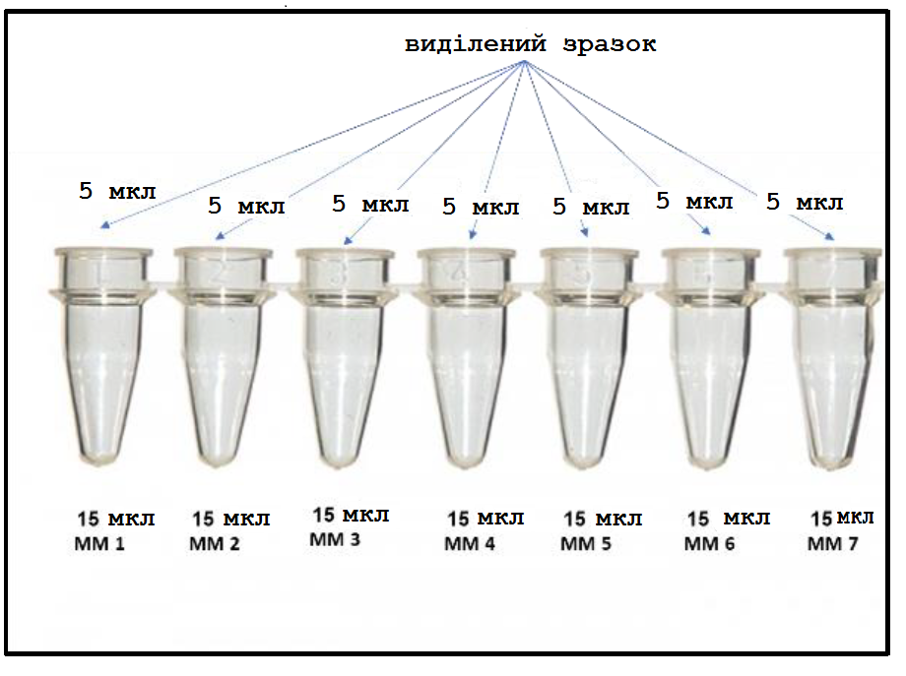
- Повторити крок 3 для кожного клінічного зразка, негативного та позитивного контролю
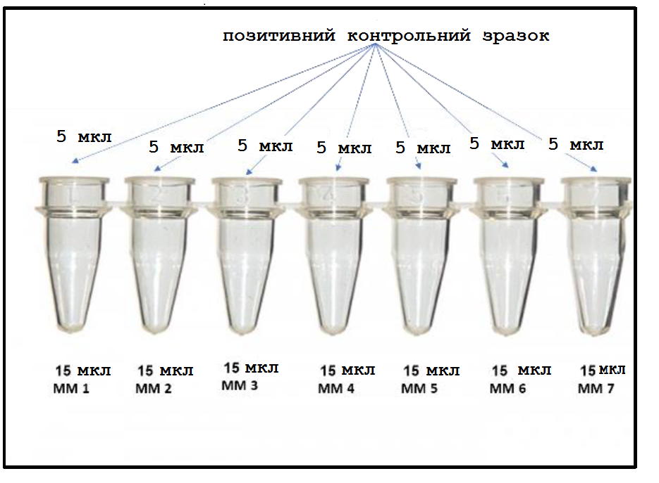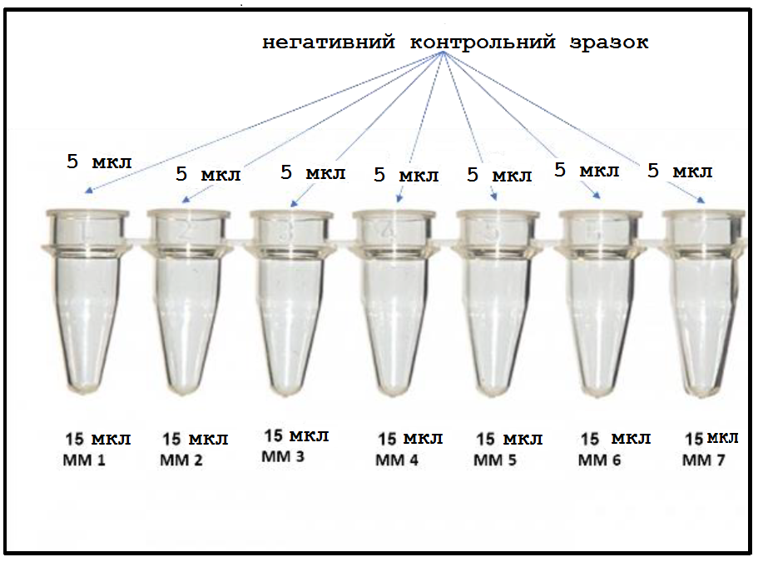
- Запрограмуйте прилад для ампліфікації згідно з протоколом: 50°C 15 хв; 95°C 2 хв, 1 цикл; 95°C 10 сек, 60°C 20 сек, 40 циклів (Tаблиця 1). Вказати об’єм зразка 20 мкл.

Таблиця 1: Програма ампліфікації
Назва етапу | Кількість циклів | Програма
Синтез кДНК | 1 | 50ºC, 15 хв
Активація полімерази (“гарячий” старт) | 1 | 95ºC, 2 хв
Ампліфікація* | 40 | 95ºC, 10 сек
Ампліфікація* | 40 | 60ºC, 20 сек
* Детекція флуоресценції при 60°C за каналами FAM, HEX, ROX та Cy 5
- Обрати вимірювання рівня флуоресценції при 60°C за каналами FAM, HEX, ROX та Cу5 .
- Запустити програму.
- Програмування приладу та аналіз результатів здійснювати відповідно до інструкції виробника.

Аналіз данних
Значення Ct позитивного контролю має дорівнювати 26±4, а негативний контроль у всіх каналах має бути негативним. В іншому випадку експеримент слід повторити.

Результати слід інтерпретувати наступним чином для кожної майстер-суміші:
Сигнал по каналу FAM / HEX / ROX | Сигнал по каналу Cy 5  (внутрішній контроль) | Інтерпретація
+ | +/- | Зразок позитивний на відповідний патоген.
- | + | Патоген не виявлено.
- | - | Невалідний результат. Зразок слід повторно протестувати для цього майстер-міксу

Примітка: Залежно від приладу, набір може давати хибнопозитивні результати, якщо значення Ct для мішеней більше 35. Таким чином, результати зі значенням Ct вище 35 можна не брати до уваги. Тим не менш, рекомендується не відкидати результат повністю; а оцінити його в поєднанні з клінічними симптомами пацієнта та іншими діагностичними даними. Звернення до клінічного мікробіолога також може дати цінну інформацію.

Результати для кожного майстер-міксу інтерпретувати наступним чином:
Пробірка# | Цільовий організм | Канал детекції
ME MM 1 | Цитомегаловірус (Cytomegalovirus, CMV) | FAM
ME MM 1 | Streptococcus agalactiae | HEX
ME MM 1 | Cryptococcus neoformans/gattii | ROX
ME MM 1 | Внутрішній контроль | Cy 5
ME MM 2 | Listeria monocytogenes | FAM
ME MM 2 | Neisseria meningitidis | HEX
ME MM 2 | Streptococcus pneumoniae | ROX
ME MM 2 | Внутрішній контроль | Cy 5
ME MM 3 | Вірус Епштейна-Барр (Еpstein-Barr Virus, EBV) | FAM
ME MM 3 | Haemophilus influenzae | HEX
ME MM 3 | Escherichia coli K1 | ROX
ME MM 3 | Внутрішній контроль | Cy 5
ME MM 4 | Вірус вітряної віспи (Varicella-zoster virus, VZV) | FAM
ME MM 4 | Вірус простого герпесу людини тип 7 | HEX
ME MM 4 | Вірус простого герпесу людини тип 2 | ROX
ME MM 4 | Внутрішній контроль | Cy 5
ME MM 5 | Mycobacterium tuberculosis | FAM
ME MM 5 | Вірус герпесу людини тип 6 | HEX
ME MM 5 | Вірус простого герпесу людини тип 1 | ROX
ME MM 5 | Внутрішній контроль | Cy 5
ME MM 6 | Аденовірус | FAM
ME MM 6 | Парвовірус B19 | HEX
ME MM 6 | Mycoplasma pneumoniae | ROX
ME MM 6 | Внутрішній контроль | Cy 5
ME MM 7 | Ентеровірус | FAM
ME MM 7 | Вірус епідемічного паротиту | HEX
ME MM 7 | Пареховірус людини | ROX
ME MM 7 | Внутрішній контроль | Cy 5

Інформація для замовлення

Назва продукту | Фасування | Кат. No.
RevoDx Meningitis/Encephalitis Pathogen PLUS Detection Kit | 24 тестів | IP202426-24
RevoDx Meningitis/Encephalitis Pathogen PLUS Detection Kit | 48 тестів | IP202426-48

